KIẾN THỨC CẦN NHỚ VÀ GIẢI BÀI TẬP VẬT LÝ LỚP 11: TỰ CẢM
A. KIẾN THỨC CẦN NAM VỮNG
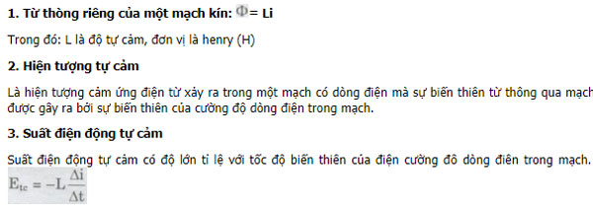
- Năng lượng từ trường của ông dày tự cảm: W = 1/2.Li²
B. CÂU HỎI VẬN DỤNG
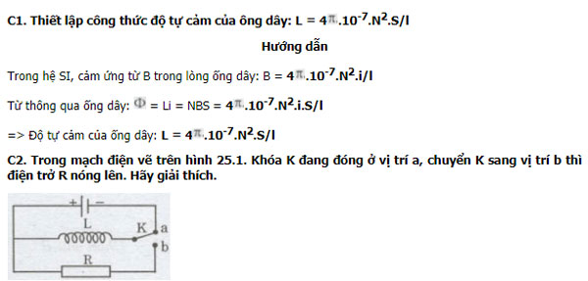
Hình 25.1
Hướng dẫn
Khi K ở vị trí a, dòng điện qua cuộn dây L làm cho cuộn dây L có một từ thông riêng θ nào đó. Khi chuyển K sang vị trí b, dòng điện qua cuộn dây giảm nhanh đến giá trị 0 làm cho từ thông riêng cũng giảm về 0, trong thời gian đó, mạch kín (L, R) có xuất hiện một suất điện động tự cảm, gây ra dòng điện chạy qua R. Do tác dụng nhiệt của dòng điện mà điện trở R nóng lên.
C3. Chứng tỏ rằng hai vế của công thức w = 1/2.Li² có cùng đơn vị jun (J) Hướng dẫn Vế trái có đơn vị là jun (J)
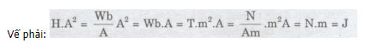
C. CÂU HỎI - BÀI TẬP
1. Trong những trường hợp nào có hiện tượng tự cảm?
Hướng dẫn
Tổng quát: Hiện tượng tự cảm xảy ra trong một mạch có dòng điện mà sự biến thiên từ thông qua mạch được gây ra bởi sự biến thiên của cường độ dòng điện trong mạch đó. Các trường hợp cụ thể:
- Trong các mạch điện một chiều, hiện tượng tự cảm thường xảy ra khi đóng mạch (dòng điện tăng lên đột ngột) và khi ngắt mạch (dòng điện giảm xuống 0).
- Trong các mạch điện xoay chiều luôn luôn xảy ra hiện tượng tự cảm, vì cường độ dòng điện xoay chiều biến thiên liên tục theo thời gian.
2. Phát biểu định nghĩa từ thông riêng, độ từ cảm của một mạch kín. Hướng dẫn
- Từ thông riêng là từ thông xuyên qua một mạch kín, gây bởi sự biến thiên của chính dòng điện i của mạch kín đó.
- Độ tự cảm L của một mạch kín là đại lượng phụ thuộc vào cấu tạo và kích thước của mạch kín. Độ từ cảm L có đơn vị Henry (H).
3. Độ lớn của suất điện động tự cảm phụ thuộc vào những đại lượng nào?
Hướng dẫn
Độ lớn của suất hiện động tự cảm phụ thuộc vào độ tự cảm của mạch điện đang khảo sát và vào tốc độ biến thiên của cường độ dòng điện trong mạch điện đó.
4. Chọn câu đúng
Một ống dây có độ tự cảm L; ống thứ hai có số vòng dây tăng gấp đôi và diện tích mỗi vòng dây giảm một nữa so với ông dây thứ nhất. Nêu chiều dài của hai ông dây như nhau thì độ tự cảm của ống dây thứ hai là:
- L
B. 2L
C. L/2
D. 4L
Hướng dẫn
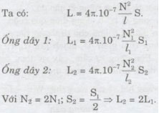
Vậy đáp án đúng là C
- Phát biểu nào dưới đây là sai? Suất điện động tự cảm có giá trị lớn khi:
A. Dòng điện tăng nhanh.
B. Dòng điện giảm nhanh,
C. Dòng điện có giá trị lớn.
D. Dòng điện biến thiên nhanh.
Hướng dẫn Phát hiểu c sai.
- Tính độ tự cảm của ống dây hình trụ có chiều dài 0,5 m gồm 1000 vòng dây, mỗi vòng dây có đường kính 20cm.
Hướng dẫn
